Тест по теме: Дальний Восток
Вариант 1
А 1. Какой субъект РФ не входит в состав Дальневосточного района.
- Магаданская область
- Камчатская область
- Приморский край
- Забайкальский край
А 2. Укажите пролив, пограничный между Россией и Японией.
- Лаперуза
- Кунаширский
- Невельского
- Татарский
А 3. Какие продукты и товары поставляет район в европейскую часть России.
- рыбу, зерно
- рыбу, машины
- рыбу, лесоматериалы
- рыбу, соль
А 4. Укажите верное утверждение.
- На Дальнем Востоке преобладает сельское население.
- На Дальнем Востоке значительная миграция с юга на север.
- На дальнем Востоке самый высокий в стане уровень урбанизации.
- Самый крупный город Дальнего Востока Магадан.
А 5. Какой фактор способствует развитию экономики района.
- Обеспеченность квалифицированными кадрами
- Богатство природными ресурсами
- Развитая транспортная система
- Соседство с США и Японией
А 6. Укажите город- центр алмазодобычи района
- Якутск
- Мирный
- Оймякон
- Магадан

А 7. Отраслями специализации Дальнего Востока является…
- рыбная, машиностроение, лесная
- горнодобывающая, лесная, химическая
- рыбная, лесная, цветная металлургия.

В 1. Назовите административный центр Республики Саха.
Ответ_____________________

В 2. Отметьте на контурной карте:
- Административные центры
- Моря омывающие дальний Восток
- Крупнейшие порты
- Субъекты Дальневосточного региона

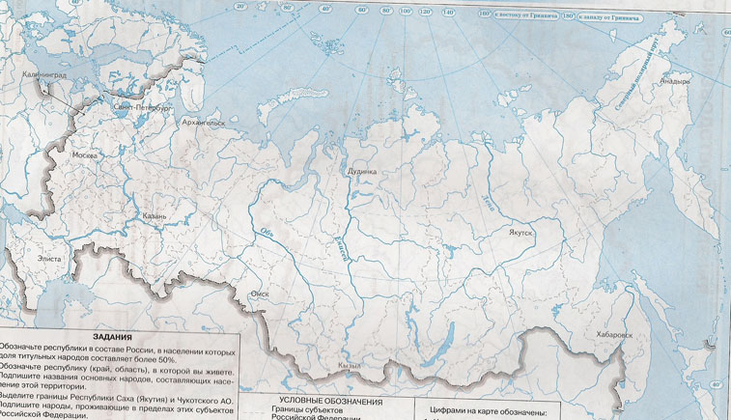

Тест по теме: Дальний Восток
Вариант 2
А 1. Какой островной субъект РФ входит в состав Дальневосточного района.
- Камчатская область
- Сахалинский область
- Хабаровский край
- Приморский край
- Республика Адыгея
А 2. С какими из стран район имеет сухопутную границу.
- Китай, США
- Китай, КНДР
- Япония, Китай
- КНДР, США
- Германия, Армения
А 3. Какой субъект РФ имеет самую большую численность населения на Дальнем Востоке.
- Амурская область
- Хабаровский край
- Приморский край
- Республика Саха
А 4. Укажите самый крупный город района
- Хабаровск
- Комсомольск-на-Амуре
- Благовещенск
- Магадан
А 5. Укажите неверное утверждение.
- Моря, окружающие Дальний Восток, дают 70 %общероссийского улова рыбы.
- На Дальнем Востоке более 40 % запасов угля страны.
- Дальний Восток-лидер по добыче нефти в стране.
- На Дальнем Востоке находятся главные золотоносные районы России.
А 6. Укажите тип климата, преобладающий на территории района.
- Арктический
- Умеренно континентальный
- Муссонный
- Субтропический
А 7. Дальний Восток богат природными ресурсами (выберите правильные варианты).
- водными
- лесными
- земельными
- агроклиматическими.

В 1. Назовите административный центр Амурской области.
Ответ __________________________

В 2. Отметьте на контурной карте:
- Административные центры
- Моря омывающие дальний Восток
- Крупнейшие порты
- Субъекты Дальневосточного региона

